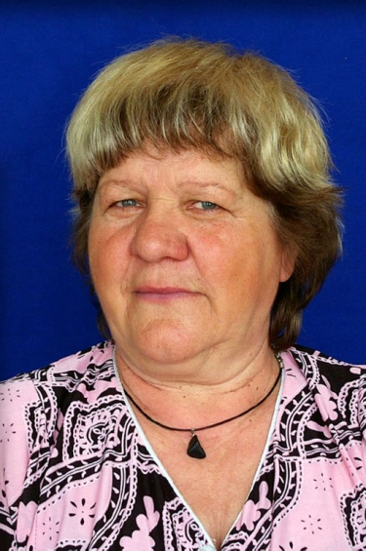
Поздравляем с Днем рождения Соседкину Людмилу Петровну!
Сегодня праздник – день рожденья!
Все с пожеланьями спешат.
Так пусть не смолкнут поздравленья,
Слова прекрасные звучат!
Пусть будет в жизни всё, что нужно,
Чтоб прибавлялось счастье вновь -
Тепло сердец и радость дружбы,
Благополучие, любовь!
С уважением, профком ДОУ.

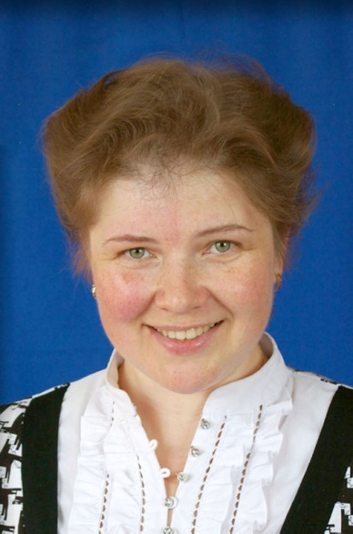
Поздравляем Данилову Елену Юрьевну
с победой во
всероссийском профессиональном
конкурсе им. Л.С.Выготского.
Желаем творческих успехов.
Профком ДОУ.

